# 项目介绍

* 1. 项目描述简介

通过完成一个仿饿了么的在线订餐平台，让大家掌握企业开发特点，以及解决问题的能力。

该项目会涉及以后工作中的一些非常有代表性的功能。

用户端采用前后端分离开发模式，前端通过调用后端API接口来获取和提交数据。掌握项目中前后端分离的开发模式。

我们使用git作为项目的版本控制软件。

在项目中会使用很多其他的知识，比如系统架构、维护、优化等等。

* 1. 主要功能模块
  2. 开发环境和技术

|  |  |
| --- | --- |
| 开发环境 | Window |
| 开发工具 |  |
| 相关技术 |  |

* 1. 项目人员组成周期成本
     1. 人员组成

|  |  |  |
| --- | --- | --- |
| 职位 | 人数 | 备注 |
| 项目经理和组长 | 1 | 一般小公司由项目经理负责管理，中大型公司项目由项目经理或组长负责管理 |
| 开发人员 | 2~3 |  |
| UI设计人员 | 1 |  |
| 前端开发人员 | 1 | 专业前端不是必须的，所以前端开发和UI设计人员可以同一个人 |
| 测试人员 | 1~3 | 有些公司并未有专门的测试人员，测试人员可能由开发人员完成测试。  公司有测试部，测试部负责所有项目的测试。  项目测试由产品经理进行业务测试。 |

* + 1. 项目周期成本

|  |  |  |
| --- | --- | --- |
| 人数 | 周期 | 备注 |
| 3 | 四个月  第一个月需求设计  第二三个月编码实现  第四个月编码实现、测试 |  |

1. 用户注册功能模块
   1. 需求

用户填写基本信息：正确的手机号，最小密码必须为8位，最长为16位，和密码相同的确认密码，填写完毕后点击获取验证码；获取验证码以后，填写验证码，点击立即注册

* 1. 流程

1. 用户填写基本信息，填写完毕后数据点击获取验证码，如果手机号码格式没有问题，则向阿里云发起请求验证码

2．阿里云响应并返回验证码，用户填写获得的验证码后点击立即注册

3.验证手机号码是否合法，手机号码是否重复，手机号码格式不正确或手机号码已被注册，则返回错误信息，提示用户注册失败；

4. 如果用户填写的信息没有问题，则注册成功，跳转到用户登录界面。

* 1. 设计要点（数据库和页面交互）

Phone 用户名 CharField

Password 密码 CharField

My_name 昵称CharField

Sex 性别 IntegerField

My_birthday 生日 DateField

School 学校CharField

My_home 用户详细地址CharField

Address 用户的故乡 CharField

* 1. 要点难点及解决方案
     + 1. Model的建立，字段里面的定义 null=True 默认为空 blank=True 可以不填注册
       2. 用户密码循环加密，加盐

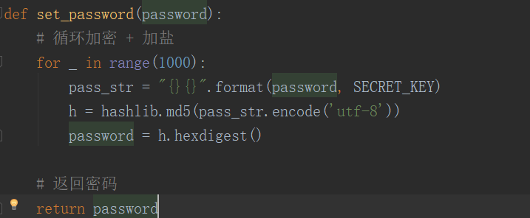

3发送短信验证的配置、流程

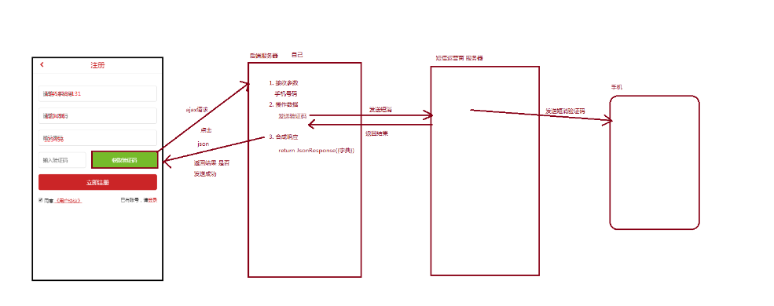

4 判断密码是否一致

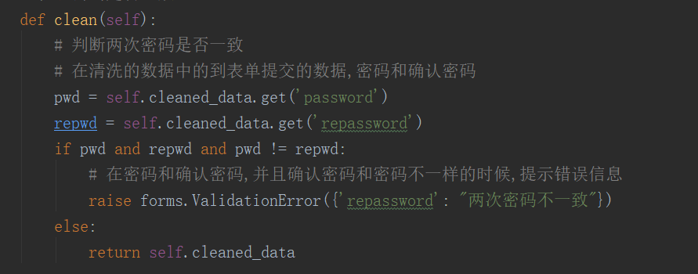

5判断手机号码是否唯一

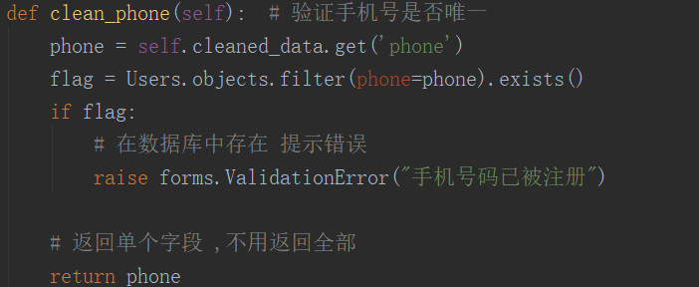

6验证 用户传入的验证码和redis中的是否一样

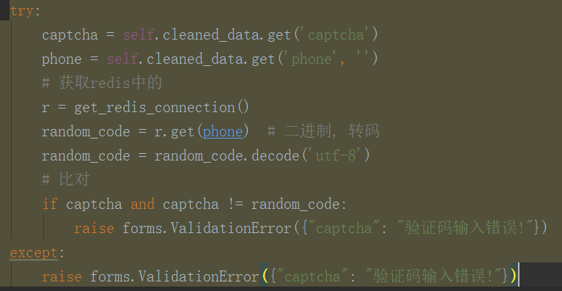

3用户登录功能模块

3.1需求

填写用户手机号和密码完成登录并跳转至个人中心

3.2流程

进入用户登录界面输入用户账号和密码点击登录。

3.3设计要点（数据库和页面交互）

Phone 用户名 CharField

Password 密码 CharField

My_name 昵称CharField

Sex 性别 IntegerField

My_birthday 生日 DateField

School 学校CharField

My_home 用户详细地址CharField

Address 用户的故乡 CharField

3.4要点难点及解决方案

1.验证手机号码是否存在

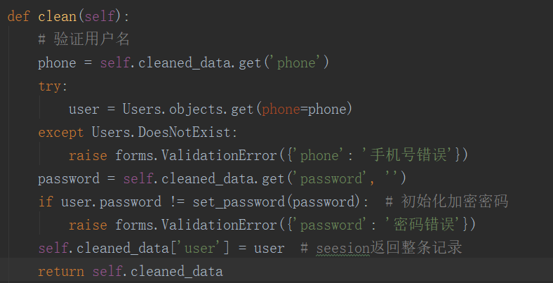2.

2.用户和密码是否正确

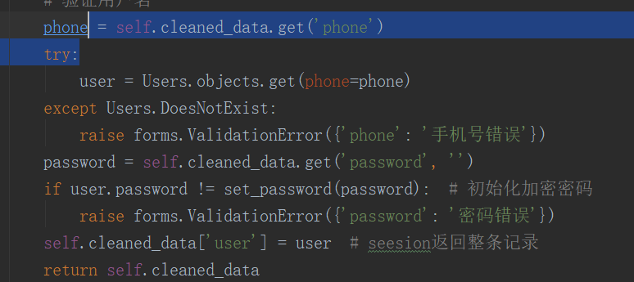

4用户个人资料功能模块

4.1需求

用户资料的填写，上传头像，填写昵称，性别，生日，学校，位置，故乡，电话并提交

4.2流程

用户注册---用户登录---个人中心---个人资料

4.3设计要点（数据库和页面交互）

My_name 昵称CharField

Sex 性别 IntegerField

My_birthday 生日 DateField

School 学校CharField

My_home 用户详细地址CharField

Address 用户的故乡 CharField

4.4要点难点及解决方案

隐藏域id

Redis安装服务开启系统

403禁止访问，没有令牌

As_view(),记得加（）

安装包要联网

表单中记得加name属性

Session中的id是ID不要弄混淆

5商品功能模块

4.1需求

用户资料的填写，上传头像，填写昵称，性别，生日，学校，位置，故乡，电话并提交

4.2流程

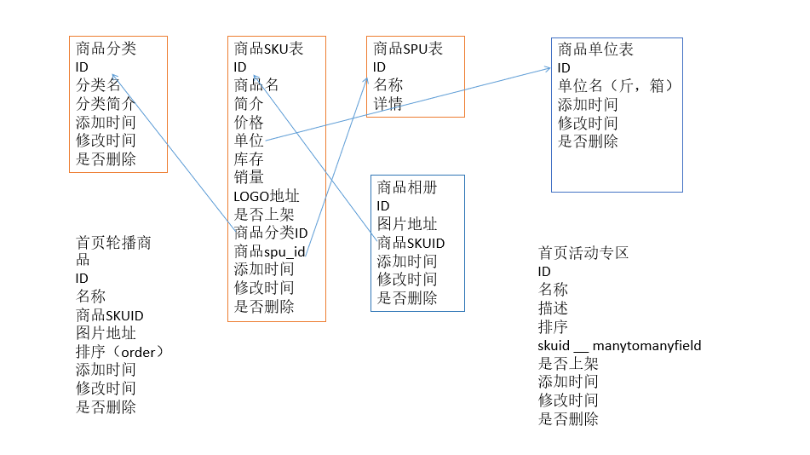

* + - 1. 设计好数据库；
      2. 将数据库内供商家控制的模型添加到admin控制模块中；
      3. 创建超级用户来管理后端数据；
      4. 通过后台账户进入到后台；
      5. 对数据进行增删查改。

4.3设计要点（数据库和页面交互）

1GoodsSPU商品spu表

Spu_name商品spu名称

Details商品详情

2Category商品分类表

Sort_name分类名

Intro简介

Order排序

3Unit商品SKU单位

Unit单位

4商品GoodsSKU表

Sku_name商品sku名称

Intro商品的简介

Price价格

Unit单位

Store库存

Sale_num销量

Logo封面图片

Is_on_sale是否上架

Category商品分类外键

Goods_spu外键

5Gallery商品相册

Img_url相册图片地址

Goods_sku外键

6banner首页轮播

Name 轮播活动名

Img_url轮播图片地址

Order排序

Goods_sku外键

7首页活动

Title 活动专区名称

Intro 活动专区简介

Order排序

Is_on_sale是否上架

Goods_sku外键

Is_on_sale_choices=(

(False,‘下架’)

(True,‘上架’)

)

4.4要点难点及解决方案

'ckeditor', # 添加ckeditor富文本编辑器

'ckeditor_uploader', # 添加ckeditor富文本编辑器文件上传部件

# 配置上传图片

MEDIA_URL = "/static/media/"

# 配置该URL对应的物理目录存储地址

MEDIA_ROOT = os.path.join(BASE_DIR, 'static/media')

#设置ckeditor的上传目录

CKEDITOR_UPLOAD_PATH = "uploads/"

# 编辑器样式配置

CKEDITOR_CONFIGS = {

'default': {

'toolbar': 'full',

},

高德地图获取钥匙健

一对多，多对一的关系对应

1. 常见面试问题